タイトル：★敬老の日★

行事食でリフレッシュ

医療支援・ホスピス型住宅 メディホス鎌倉では、9月19日の敬老の日に入居者様へ
行事食を提供させていただきました。

ちらし寿司や和菓子など、皆様大変喜んで下さいました！
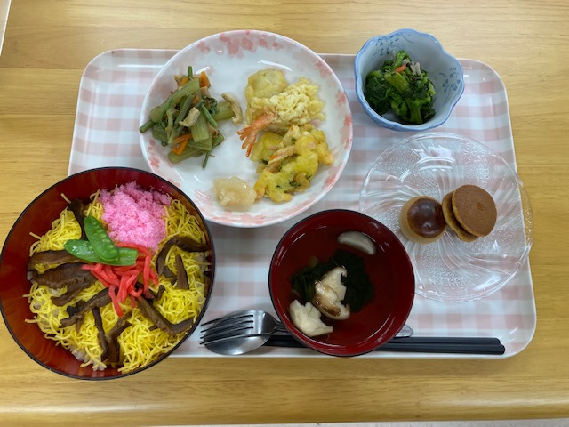

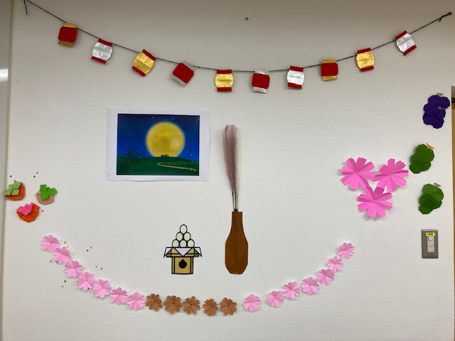
↓こちらは職員お手製のお月見飾りです♪

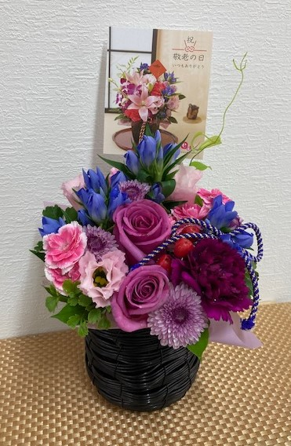

季節に応じた行事は、単調になりがちな生活にメリハリをつけ入居者様のQOL(生活の質)の向上に繋がります。

QOL(生活の質)とは?
QOLとは「クオリティ・オブ・ライフ」の略称で、「キューオーエル」と呼ばれています。日本語では「生活の質」や「生命の質」と略されます。

1980年以降、医療や介護の目的はQOL(生活の質)の向上に変わってきています。

入居者様のQOL(生活の質)を向上させるためには、多角的な面から生活を捉える必要があります。

・精神的に安らぎや充実感があるか
・周囲との人間関係は良好であるか など。

QOLのベースは「人とのコミュニケーション」
QOL(生活の質)の向上のために様々な要素がありますが、ベースとなっているのは「人とのコミュニケーション」です。行事をきっかけに職員や周りの入居者様とのコミュニケーションになり、それがQOL向上のベースとして役立っていきます。

まとめ
メディホス鎌倉は入居者様の「日常の生活を大切に」
季節のイベントにも力をいれております。

----------------------------------------------------------
ホスピス型有料老人ホーム メディホス鎌倉
(住宅型有料老人ホーム)
〒247-0065
神奈川県鎌倉市上町屋524-3
TEL 0467-55-5792 FAX 0467-55-5793

JR「大船駅」からタクシーで約10分
湘南モノレール「湘南町屋駅」より徒歩15分
江ノ電バス「町屋橋」バス停下車徒歩1分
----------------------------------------------------------

